一、调试成功程序及说明

1、

题目：

编程实现书P75 ADT BinaryTree 基本操作20个，用二叉链表结构实现。

算法思想：

运行结果：

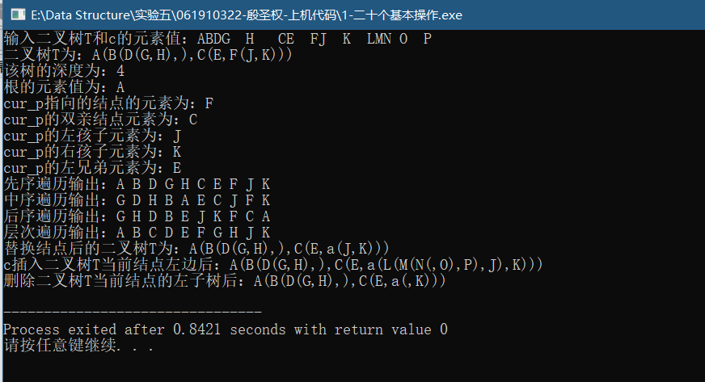

结果分析：

附源程序。

2、

题目：

实现二叉树的先序、中序、后序遍历，用递归和非递归方法；实现层次遍历。

算法思想：

先序：先访问根结点，再访问左孩子，最后访问右孩子；

中序：先访问左孩子，再访问根结点，最后访问右孩子；

后序：先访问左孩子，再访问右孩子，最后访问根结点；

层次：从上到下，从左到右访问每一个结点。

非递归用栈实现，层次遍历用队列实现。

运行结果：

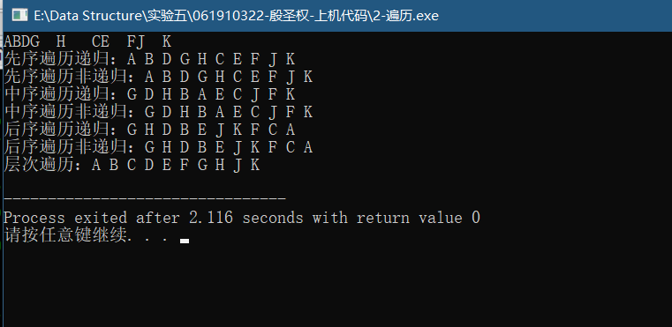

结果分析：

O（n）

附源程序。

3、

题目：

设二叉树采用二叉链表存储，编写函数，对二叉树中每个元素值为x的结点，删除以它为根的子树，并释放相应空间。（习题集6.45）

算法思想：

先序遍历找到x值的结点，然后删除以该结点为根的子树。

运行结果：

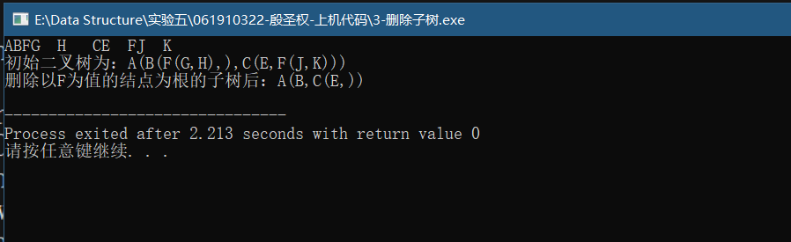

结果分析：

O（n）

附源程序。

4、

题目：

编写函数，判断给定的二叉树是否是完全二叉树。（习题集6.49）

算法思想：

层次遍历二叉树，逐层入队，若队列中有空指针，则说明不是完全二叉树。

运行结果：

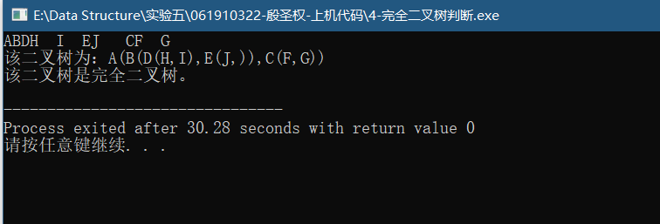

结果分析：

O（n）

附源程序。

5、

题目：

CSP题目

题目描述：甲乙丙丁决定玩一个报数的游戏来打发时间。游戏规则为四个人从1开始轮流进行报数，但如果需要报出的数是7的倍数或含有数字7则直接跳过。

此外大家约定，在总共报出了n个数后（不计入被跳过的数）游戏结束。现在需要你来帮忙统计，游戏过程中每个人各自跳过了几次。

输入格式：

从标准输入读入数据。

输入仅一行，包含一个正整数n，表示报出了多少个数后游戏结束。

输出格式：

输出到标准输出。

输出共四行，每行一个整数，依次表示甲乙丙丁四人在游戏过程中跳过的次数。

样例1输入：

20

样例1输出：

2

1

1

0

样例1解释：

报数过程为:

甲：1，乙：2，丙：3，丁：4

甲：5，乙：6，丙：跳过，丁：8

甲：9，乙：10，丙：11，丁：12

甲：13，乙：跳过，丙：15，丁：16

甲：跳过，乙：18，丙：19，丁：20

甲：跳过，乙：22，丙：23，丁：24

在丁报出24后，四个人总计报出了20个数，游戏结束。

样例2输入：

66

样例2输出：

7

5

11

5

评测用例规模与约定：

保证n≤666。

算法思想：

用循环链表实现。

运行结果：

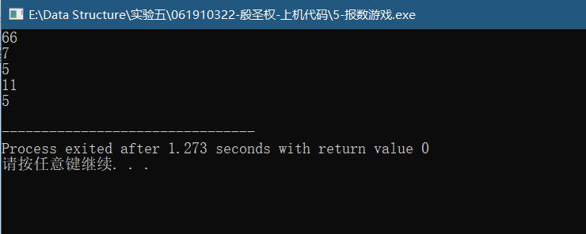

结果分析：

O（n）

附源程序。

6、

题目：

选做题6.42

求二叉树中叶子结点数。

算法思想：

递归：先判断当前结点是否是叶子，若是则叶子数+1，否则求左右子树的叶子数。

运行结果：

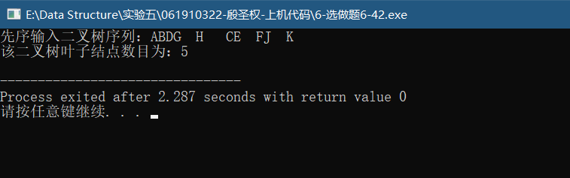

结果分析：

O（n）

附源程序。

7、

题目：

选做题6.45

删除以元素值为x的结点为根的子树。

算法思想：

先序遍历找到x值的结点，然后删除以该结点为根的子树。

运行结果：

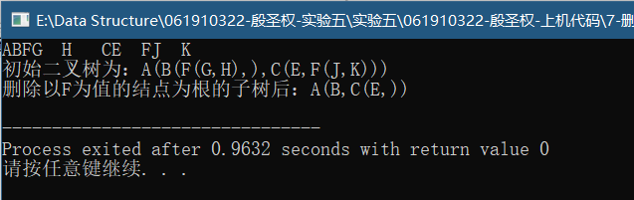

结果分析：

O（n）

附源程序。

8、

题目：

选做题6.4

层次遍历二叉树。

算法思想：

用队列实现。

运行结果：

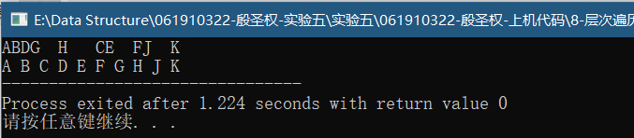

结果分析：

O（n）

附源程序。

二、代码行数及小结

代码行数：

1、359

2、232

3、93

4、88

5、70

6、45

7、93

8、65

小结：

熟练掌握了二叉树的相关操作，对递归和非递归有了深刻的理解，并能够将此思想加以应用。